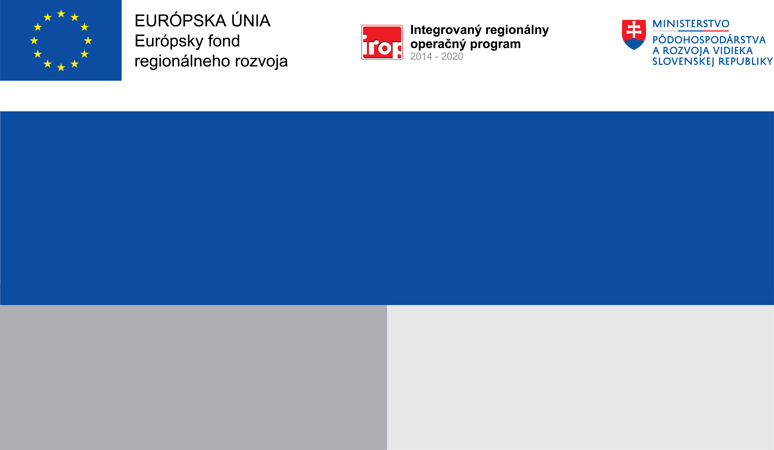

**Projekt:**

**Michalová - rekonštrukcia a rozšírenie vodovodu**

**Zvýšenie podielu obyvateľstva obce Michalová so zlepšeným zásobovaním pitnou vodou.**

3 297 319,50 EUR

3 490 109,19 EUR

Obec Michalová

**Prijímateľ:**

**Nenávratný finančný príspevok:**

**Výška finančnej podpory z EÚ:**

**Cieľ:**